**ÁLGEBRA BOOLEANA E CIRCUITOS DIGITAIS**

Bianca Schueroff - estudante (CNPq)

Unespar/*Campus* Paranavaí, bianca.schueroff.610@unespar.edu.br

Dr. Valter Soares de Camargo - orientador

Unespar/*Campus* Paranavaí, vsc.unespar@gmail.com

Modalidade: Pesquisa

Programa Institucional: PIBIC: Programa Institucional de Bolsas de Iniciação Científica

Grande Área do Conhecimento: Ciências Exatas e da Terra

**INTRODUÇÃO**

O raciocínio dedutivo definido pelo filósofo e matemático grego Aristóteles (384-322 a.C) é o mais antigo trabalho sobre lógica que se tem conhecimento. Por meio do chamado Silogismo, Aristóteles estabelece que a partir de duas afirmações chega-se a uma conclusão. No entanto, a lógica não foi mais desenvolvida por séculos, tampouco se pensava em qualquer aproximação entre ela e a matemática, até que Gottfired Wilhelm Leibniz (1646-1716) se interessou pelo tema e buscou uma lógica além da aristotélica (SOUSA, 2005). Todavia, Leibniz não publicou nenhum trabalho sobre lógica, deixando apenas rascunhos que foram encontrados após sua morte, e por décadas não houve avanços notáveis, até as publicações de George Boole (1815-1864).

George Boole foi um matemático cujas obras de maior notoriedade se encontram na área da lógica matemática. Forçado a abandonar os estudos por questões financeiras, Boole pode ser considerado autodidata. Sem formação acadêmica, aos 16 anos trabalhou como professor assistente e dedicou-se a estudar matemática por conta da profissão, quatro anos depois já possuía diversos artigos publicados na *Cambridge Mathematical Journal*. Entretanto, foi seu trabalho sobre métodos algébricos para solução de equações diferenciais que o tornou conhecido e rendeu-lhe uma medalha da *Royal Society*. (OLIVEIRA, 2020). Sua primeira publicação no campo da lógica, *The Mathematical Analysis Logic*, ocorreu em 1847 e uma obra mais extensa, *An investigation into the Laws of Thought*, foi publicada em 1854. Oliveira declara que “Boole viu a lógica de um modo novo e chegou a uma álgebra mais simples.” (OLIVEIRA, 2020, p. 43).

Sousa aponta que diversas mudanças na Matemática Inglesa do século XIX, antes estagnada por conta de uma visão tradicional e conservadora, proporcionaram a Boole um ambiente propício para o desenvolvimento de seu trabalho:

Estamos convictos de que sem esta visão mais ampla do conceito do que é matemática, George Boole provavelmente não tivesse conseguido obter o êxito e a abrangência que seu trabalho tem até hoje, tornando-se precursor de tantas inovações tecnológicas que o próprio Boole não pudesse imaginar em sua época. Caso Boole não estivesse aberto a esta nova visão da matemática seu trabalho teria sido podado, assim como o de seus precedentes que iniciaram no mesmo ramo, mas não obtiveram o êxito de Boole. (SOUSA, 2005, p.97)

Apesar de não ser o primeiro a relacionar a lógica à matemática, os trabalhos de Boole foram essenciais para que a lógica fosse reconhecida como uma parte da Matemática.

É importante destacar que a lógica matemática é a base da álgebra booleana, portanto decidiu-se exibir a definição de proposição antes de estabelecer a álgebra de Boole.

Fica determinada uma *proposição* como uma expressão afirmativa que pode dispor de um valor lógico, isto é, é possível classificá-la como verdadeira ou falsa (BUTIERRES, 2016). São exemplos de proposições:

1. Hoje choveu.
2. 5 é inteiro.
3. 25 ≤ 14.

Da Lógica Aristotélica vêm dois princípios que garantem que uma proposição tem um, e somente um, valor lógico, são eles o princípio da não-contradição e o princípio do terceiro excluído. Segundo o Princípio da Não-contradição, uma proposição não pode ser verdadeira e falsa ao mesmo tempo, o Princípio do Terceiro Excluído, por sua vez, diz que toda proposição ou é verdadeira ou é falsa, não existe terceira opção. Tais princípios seguem na lógica matemática.

Uma álgebra booleana, por definição, é o sistema algébrico (*B*, +, ∙) o qual, para todo , satisfaz os dez axiomas mostrados a seguir.



A1. *(Fechamento para a adição)*



A2. *(Fechamento para a multiplicação)*



A3. *(Comutatividade da adição)*



A4. *(Comutatividade da multiplicação)*



A5.  *(Distributividade da adição)*



A6. *(Distributividade da multiplicação)*



A7. tal que  *(Elemento neutro da adição)*



A8. tal que  *(Elemento neutro da multiplicação)*



A9. tal que e *(Complemento)*



Além dos axiomas, existem algumas propriedades que facilitam a simplificação de expressões booleanas.

Propriedades 1 e 2. *(Absorção)*



Propriedades 3 e 4. *(Outras Identidades)*



Propriedades 5 e 6. *(De Morgan)*



Como mostrado acima, a álgebra de Boole possui três operações básicas: complementação, adição e multiplicação.

A *complementação* ou *negação* é uma operação unária onde o valor lógico resultante é o valor lógico complementar da variável. Desse modo, temos 1’ = 0 e 0’ = 1. Observe na tabela-verdade abaixo (Quadro 1).

**Tabela 1 – Complementação ou Negação de A**

|  |  |
| --- | --- |
| **A** | **A’** |
| 0 | 1 |
| 1 | 0 |

Fonte: Os autores, 2023.

A operação binária chamada *adição lógica* tem o valor 1 como resultado quando pelo menos uma de suas variáveis de entrada tem valor lógico 1 (Quadro 2).

**Tabela 2 – Adição Lógica entre A e B**

|  |  |  |
| --- | --- | --- |
| **A** | **B** | **A+B** |
| 0 | 0 | 0 |
| 0 | 1 | 1 |
| 1 | 0 | 1 |
| 1 | 1 | 1 |

Fonte: Os autores, 2023.

A *multiplicação lógica* é uma operação binária, onde o resultado é 1 se, e somente se, todas as variáveis de entrada têm valor lógico 1.

**Tabela 3 – Multiplicação Lógica entre A e B**

|  |  |  |
| --- | --- | --- |
| **A** | **B** | **S = A∙B** |
| 0 | 0 | 0 |
| 0 | 1 | 0 |
| 1 | 0 | 0 |
| 1 | 1 | 1 |

Fonte: Os autores, 2023.

Portas lógicas são representações gráficas de funções booleanas e são as bases dos circuitos lógicos (FRANÇA, 2021). A seguir, serão apresentados os principais símbolos de operadores e seu funcionamento.

A porta inversora (Imagem 1) admite apenas um valor de entrada e tem como saída o complementar do valor inicial. Essa porta executa a tabela-verdade da operação booleana complementação. Pode-se escrever a expressão correspondente a ela como ou



**Imagem 1 – Símbolo do Inversor**

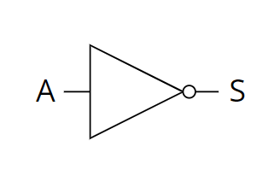

Fonte: Os autores, 2023.

A porta OU (Imagem 2) necessita de pelo menos duas variáveis de entrada e advém dos resultados apresentados no Quadro 2. Essa porta executa a tabela-verdade da operação booleana adição lógica e sua expressão booleana é escrita como .



**Imagem 2 – Símbolo da porta lógica OU**

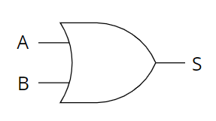

Fonte: Os autores, 2023.

Assim como a porta lógica anterior, a porta E (Imagem 3) deve receber ao menos duas variáveis de entrada e resulta do Quadro 3. Essa porta executa a tabela-verdade da operação booleana multiplicação lógica, com expressão booleana .



**Imagem 3 – Símbolo da porta lógica E**

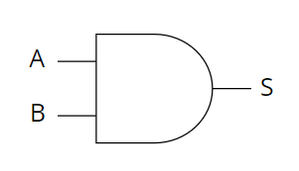

Fonte: Os autores, 2023.

A porta NOR ou NOU (Imagem 4) consiste na combinação das portas OU e inversor, em outras palavras, é a inversão da porta OU. A expressão booleana da porta NOU abaixo pode ser escrita como ou



**Imagem 4 – Símbolo da porta lógica NOU**

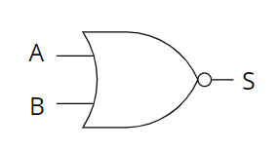

Fonte: Os autores, 2023.

A porta NAND ou NE, por sua vez, consiste na combinação das portas E e inversor, ou seja, é a inversão da porta E (Imagem 5). É

**Imagem 5 – Símbolo da porta lógica NE**

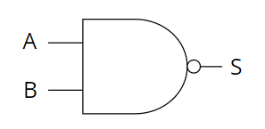

Fonte: Os autores, 2023.

Quanto à porta OU Exclusivo ou XOR terá valor de saída 1 se uma, e apenas uma, das variáveis de entrada for 1. É sua expressão booleana , ou ainda .



**Imagem 6 – Símbolo da porta lógica XOR**

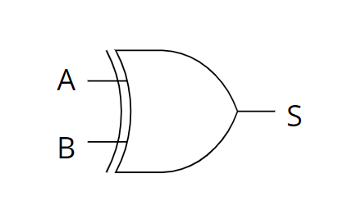

Fonte: Os autores, 2023

Sendo as portas lógicas de circuitos digitais diretamente ligadas à álgebra booleana, pode-se determinar uma expressão booleana a partir de um circuito. Observe a Imagem 7:

**Imagem 7 – Exemplo de circuito lógico**

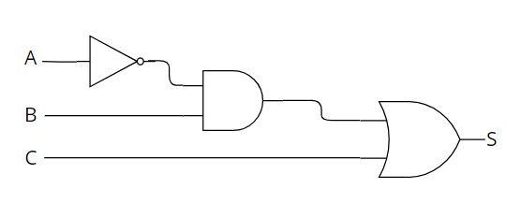

Fonte: Os autores, 2023.

O circuito simples acima contém a porta inversora e as portas OU e E. Escrevendo a expressão booleana correspondente ao circuito, temos:



Para tal, obtemos a seguinte tabela-verdade:

**Tabela 4 – Tabela-verdade da expressão S**

|  |  |  |  |  |  |
| --- | --- | --- | --- | --- | --- |
| **A** | **B** | **C** | **A’** | **A’ B** | **S** |
| 0 | 0 | 0 | 1 | 0 | 0 |
| 0 | 0 | 1 | 1 | 0 | 1 |
| 0 | 1 | 0 | 1 | 1 | 1 |
| 0 | 1 | 1 | 1 | 1 | 1 |
| 1 | 0 | 0 | 0 | 0 | 0 |
| 1 | 0 | 1 | 0 | 0 | 1 |
| 1 | 1 | 0 | 0 | 0 | 0 |
| 1 | 1 | 1 | 0 | 0 | 1 |

Fonte: Os autores, 2023.

Por outro lado, é possível desenhar um circuito lógico a partir de uma expressão booleana dada. Por exemplo, dada a expressão booleana , veja a sua respectiva tabela-verdade (Tabela 4)



**Tabela 4 – Tabela-verdade da expressão P**

|  |  |  |  |  |  |  |
| --- | --- | --- | --- | --- | --- | --- |
| **A** | **C** | **B’** | **D** | **A ∙ C** | **B’ ∙ D** | **P** |
| 0 | 0 | 1 | 1 | 0 | 1 | 1 |
| 0 | 1 | 1 | 1 | 0 | 1 | 1 |
| 0 | 0 | 0 | 1 | 0 | 0 | 0 |
| 0 | 1 | 0 | 1 | 0 | 0 | 0 |
| 1 | 0 | 1 | 0 | 0 | 0 | 0 |
| 1 | 1 | 1 | 0 | 1 | 0 | 1 |
| 1 | 0 | 0 | 0 | 0 | 0 | 0 |
| 1 | 1 | 0 | 0 | 1 | 0 | 1 |

Fonte: Os autores, 2023.

O circuito correspondente à expressão *P* é apresentado na Imagem 8.

**Imagem 8 – Circuito lógico da expressão booleana *P***

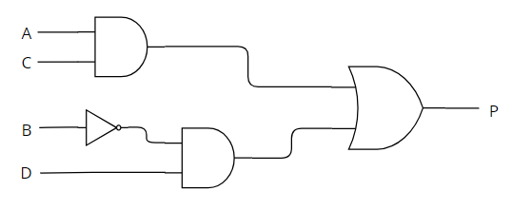

Fonte: Os autores, 2023.

**MATERIAIS E MÉTODOS**

Para a realização dessa pesquisa foram feitas buscas em bancos de teses e dissertações, livros, artigos científicos e plataformas digitais por produções que abordassem o assunto analisado.

A princípio foi necessário determinar os objetivos pretendidos e a abordagem da pesquisa. O trabalho foi desenvolvido por meio de pesquisa qualitativa, uma vez que o intuito da abordagem em questão é entender e interpretar os dados coletados.

No que se refere aos procedimentos, fez-se o levantamento bibliográfico seguido de revisão das produções selecionadas. Durante todo o processo ocorreu análise crítica dos materiais.

**RESULTADOS E DISCUSSÕES**

Em 1937, quase um século após a publicação de *An investigation into the laws of thought* – As Leis do Pensamento, o engenheiro elétrico e matemático Claude Elwood Shannon (1916-2001) começou seus estudos onde utilizava a álgebra de Boole como ferramenta em problemas com circuitos telefônicos, publicando *Symbolic Analysis of Relay and Switching* no ano seguinte. Com seu trabalho, Shannon instituiu a álgebra dos interruptores, o que seria conhecido futuramente como eletrônica digital (MOREIRA, 2020). A álgebra booleana, então, poderia ser aplicada em circuitos digitais, ou seja, circuitos com o funcionamento baseado em lógica binária como [0, 1], [desligado, ligado] e suas variantes.

Os circuitos lógicos podem ser encontrados em sensores, como sensores de presença, sensores de segurança e sensores de cintos de segurança.

Um sistema de alerta de um carro que possui sensores para as portas e para o cinto de segurança é um exemplo do emprego de um circuito digital. Os sensores acionam um aviso sonoro caso o carro seja ligado e:

1. Algum dos cintos não está afivelado (valor lógico 1), ou;
2. Alguma das portas esteja aberta (valor lógico 1).

Veja a Tabela 5:

**Tabela 5 – Sistema de alerta do carro**

|  |  |  |
| --- | --- | --- |
| **Cintos** | **Portas** | **Aviso** |
| 0 | 0 | 0 |
| 0 | 1 | 1 |
| 1 | 0 | 1 |
| 1 | 1 | 1 |

Fonte: Os autores, 2023.

É notável que na tabela-verdade do sistema de alerta (Tabela 5) ocorre o mesmo que na tabela-verdade do operador OU (Tabela 2), ou seja, o aviso irá soar sempre que pelo menos uma porta estiver aberta, um cinto estiver desafivelado ou ambos acontecerem ao mesmo tempo. O caso mostrado é um exemplo simples e cotidiano da álgebra booleana aliada às portas lógicas em circuitos digitais.

Moreira (2020) apresenta uma aplicação dos circuitos digitais em uma das situações problema sugeridas. Veja a Imagem 9:

**Imagem 9 – Ilustração de um sistema de abastecimento de água**

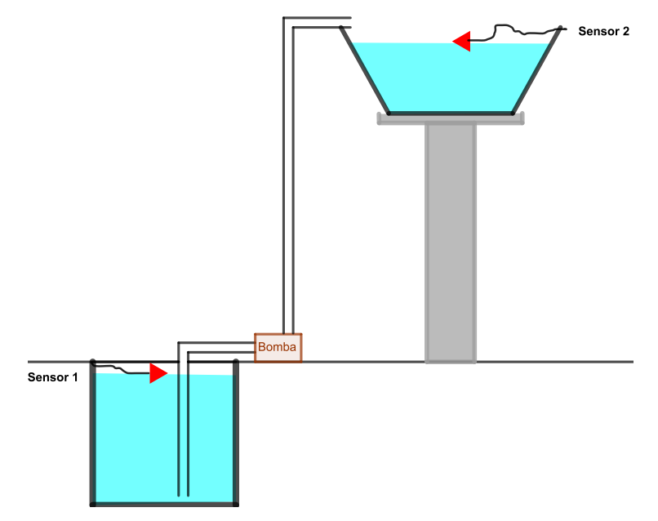

Fonte: Moreira (2020, p.74)

Trata-se de um sistema de abastecimento de água com dois sensores, ambos são boias. O sensor 1 (*S1*) está ligado à cisterna e o sensor 2 (*S2*) à caixa d’água, tanto o sensor 1 quanto o sensor 2 terão valor lógico 1 quando inclinados para baixo. A bomba (*B*) será ligada quando a cisterna estiver cheia (valor lógico 0) e a caixa d’água estiver vazia (valor lógico 1).

A expressão algébrica desse circuito é , observe a tabela abaixo:



**Tabela 3 – Tabela verdade da expressão *B***

|  |  |  |  |
| --- | --- | --- | --- |
| **S1** | **S1’** | **S2** | **(S1)’∙S2** |
| 0 | 1 | 0 | 0 |
| 0 | 1 | 1 | 1 |
| 1 | 0 | 0 | 0 |
| 1 | 0 | 1 | 0 |

Fonte: Adaptado de Moreira (2020, p.75).

O circuito correspondente a essa expressão pode ser visto na Imagem 10.

**Imagem 9 – Circuito lógico da expressão *B.***

Fonte: Moreira (2020, p.77)

Estão presentes nesse circuito a porta inversora e a porta E.

**CONSIDERAÇÕES FINAIS**

O propósito desta pesquisa era estudar uma nova estrutura algébrica, a Álgebra Booleana. Neste trabalho foram apresentados os três operadores básicos desta álgebra, bem como portas lógicas, expressões booleanas e circuitos lógicos simples. Por fim, são mostrados alguns resultados da álgebra booleana: possíveis utilizações de circuitos digitais. Trata-se de um trabalho teórico, baseado em produções já existentes, não obstante o resultado pretendido foi alcançado, tanto foi possível conhecer o trabalho de Boole com a lógica e álgebra booleana, como também algumas de suas aplicações, especialmente circuitos digitais.

A constituição da álgebra de Boole foi um marco para a matemática e seu emprego, ainda que tendo surgido décadas distante de seu autor, significou um grande avanço nas tecnologias em geral, particularmente à eletrônica digital.

**REFERÊNCIAS BIBLIOGRÁFICAS**

BUTIERRES, Gabrielly Costa. **Uma proposta para a introdução da Lógica nas aulas de Matemática.** Dissertação (Mestrado em Matemática) – Universidade Federal do Rio Grande, Rio Grande, 2016.

CAPUANO, Francisco Gabriel; IDOETA, Ivan Valeije. Funções e Portas Lógicas. *In*: CAPUANO, Francisco Gabriel; IDOETA, Ivan Valeije. **Elementos de Eletrônica Digital.** São Paulo: Érica, p. 41-79, 2008.

DAGHLIAN, Jacob. **Lógica e Álgebra de Boole.** São Paulo: Atlas, 1986.

FRANÇA, Fernanda Joyce de Almeida. **Álgebras de Boole e Aplicações.** Dissertação (Mestrado em Matemática) – Universidade Federal de Viçosa, Florestal, 2021.

LIMA, Juliano Ferreira de. **Abordagem da Lógica Matemática Utilizando o *Software* VisualG.** Dissertação (Mestrado em Matemática) – Universidade Federal do Mato Grosso do Sul, Três Lagoas, 2021.

MOREIRA, Elion Vieira. **Uma abordagem prática para o desenvolvimento do raciocínio lógico utilizando álgebra booleana e circuitos digitais.** Dissertação (Mestrado em Matemática) – Universidade Federal do Cariri, Juazeiro do Norte, 2021.

OLIVEIRA, Felipe Almeida de. **Atividades em circuitos lógicos para o estudo e desenvolvimento de potencialidades acerca da compreensão de conectivos.** Dissertação (Mestrado Profissional em Matemática) – Colégio Pedro II, Rio de Janeiro, 2020.

SOUSA, Giselle Costa de. **Uma reavaliação do pensamento lógico de George Boole à luz da história da Matemática.** Dissertação (Mestrado em Educação) – Universidade Federal do Rio Grande do Norte, Natal, 2005